POUR DIFFUSION IMMÉDIATE
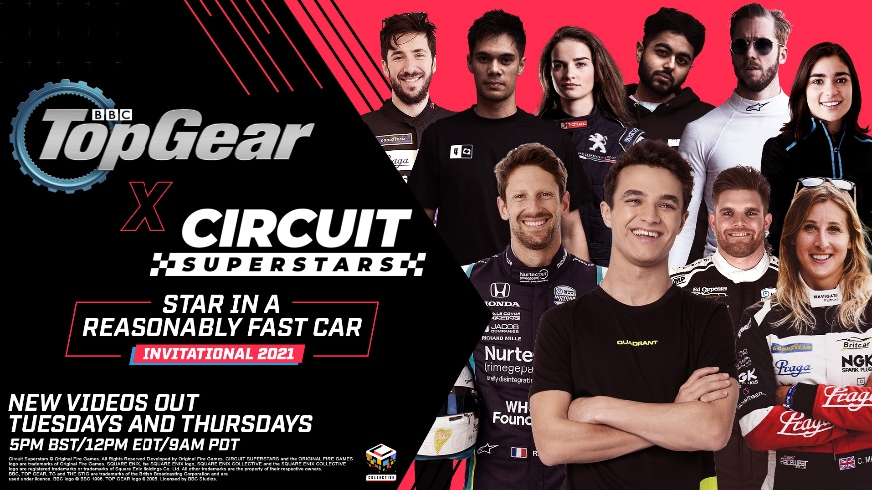
SQUARE ENIX COLLECTIVE ANNONCE UN PARTENARIAT ENTRE CIRCUIT SUPERSTARS ET L'ÉMISSION PHARE DE LA BBC, TOP GEAR
Lando Norris et Romain Grosjean parmi les personnalités participant à
« Star in a reasonably fast car » dans CIRCUIT SUPERSTARS

LONDRES, le 7 septembre 2021 – SQUARE ENIX® Ltd. et Original Fire Games se sont associés avec BBC Studios et Top Gear pour le jeu de course CIRCUIT SUPERSTARS. La collaboration démarre sur les chapeaux de roue avec une version en ligne de l'épreuve « Star in a reasonably fast car » de l'émission ! Cette série de vidéos sera disponible le 9 septembre et sera animée par des personnalités issues des sports mécaniques, du eSports et de YouTube, qui participeront au défi « Tour Chrono » de Top Gear réinterprété par CIRCUIT SUPERSTARS.
Parmi les premiers participants révélés, figurent Romain Grosjean, pilote d'IndyCar et ancien pilote de Formule 1, ainsi que Lando Norris, pilote de Formule 1, accompagné de son équipe d'eSport, Quadrant.
« Comme tous les fans de course, j'ai toujours voulu conduire sur la piste d'essai de Top Gear, et CIRCUIT SUPERSTAR m'offre cette possibilité. La concurrence sera rude, avec les meilleurs pilotes issus de divers championnats et une seule et unique chance de faire un circuit parfait, j'ai hâte de voir qui arrivera premier » a déclaré Romain Grosjean.
Les concurrents s'affronteront pour atteindre le sommet de ce classement emblématique et être couronnés champions de ce titre ô combien accrocheur : « BBC Top Gear x Circuit Superstars Star in a Reasonably Fast Car Invitational 2021 »... ou « BBCTGxCSSIARFCI2021 », pour faire court.
Jack Nicholls, la voix off incontournable des sports mécaniques, commentera les sessions d'essai et la compétition. Nicholls prête sa voix aux émissions BBC Radio 5 Live, FORMULA 1, et Formula E, ainsi qu'à la série FORMULE 1 : Pilotes de leur destin sur Netflix.
« J'ai tellement hâte de voir ce que feront nos pilotes » explique Nicholls tout en fournissant davantage d'informations sur CIRCUIT SUPERSTARS. « Ne vous y trompez pas : ce jeu a l'air mignon, mais avec un circuit aussi court et une vue du dessus, nos concurrents auront toutes les difficultés du monde à réaliser un circuit parfait. La concurrence sera féroce ! »
La piste d'essai de Top Gear sera incluse dans CIRCUIT SUPERSTARS à la sortie de la version complète du jeu plus tard cette année. Les joueurs pourront se mesurer à ces pilotes d'élite !
Après son lancement, CIRCUIT SUPERSTARS proposera du contenu additionnel spécialement développé sur le thème de Top Gear. De plus amples détails seront communiqués prochainement !
Phil Elliot, directeur de Square Enix Collective, décrit le partenariat avec Top Gear et l'épreuve « Star in a reasonably fast car » comme la personnification de l'esprit de CIRCUIT SUPERSTARS. « La rencontre de l'amour de la conduite, de l’amusement entre amis ou en famille et de la recherche du circuit parfait correspond parfaitement à ce que nous espérons offrir à nos joueurs partout dans le monde. Quelle meilleure façon de marquer le départ de cette collaboration qu'en en confiant les clés à certains des meilleurs pilotes au monde et en les laissant tester le circuit ? »
Jonathan Williams, directeur du développement de la marque commerciale chez BBC Studios a déclaré : « Top Gear est basé sur les amis, les moteurs et les pitreries, choses que CIRCUITS SUPERSTARS reprend et célèbre, créant ainsi un partenariat parfait. La passion et le détail dont a bénéficié CIRCUIT SUPERSTARS nous ont sauté aux yeux dès que nous avons pris nos manettes pour l'essayer, et nous sommes impatients de voir les joueurs se lancer sur la piste d'essai de Top Gear et établir des records de temps ! »
CIRCUIT SUPERSTARS, sorti en accès anticipé sur Steam depuis le mois de mars, a agrandi son écurie de pilotes et de fans partout dans le monde, et l'équipe de développement d'Original Fire Games, installée à Vancouver, s'est concentrée sur la stabilité et les finitions du jeu en préparation à sa sortie sur plusieurs plateformes plus tard cette année.
CIRCUIT SUPERSTARS sera disponible sur PC, Xbox et PlayStation en 2021 et est actuellement disponible en accès anticipé sur Steam. De plus amples informations sont disponibles ici : https://store.steampowered.com/app/1097130/Circuit_Superstars/.

Liens associés :
Accès anticipé sur Steam : https://store.steampowered.com/app/1097130/Circuit_Superstars/
Twitter : https://twitter.com/circuitsup
Facebook : https://www.facebook.com/CircuitSUP/
YouTube : https://www.youtube.com/user/SquareEnixCollective
Instagram : https://www.instagram.com/circuitsuperstars
#TopGear #CSupInvitational

À propos d'Original Fire Games
Original Fire Games est une petite équipe fondée par une fratrie originaire du Mexique : Carolina, Carlos et Alberto Mastretta. À eux trois, ils cumulent 14 années de développement de jeux vidéo, ainsi que plus de 15 années d'expérience de course automobile réelle. Toute cette passion et toute cette expertise font de CIRCUIT SUPERSTARS un jeu compétitif plein de charme. CIRCUIT SUPERSTARS est une lettre d'amour au monde des sports mécaniques, écrite par des fans pour des fans.
À propos de Square Enix Collective
Square Enix Collective est une division de Square Enix, Ltd. installée à Londres. Le programme Collective a été lancé en 2014 dans le but d'assister les développeurs indépendants à créer une communauté autour de centaines de propositions de jeux, et a aidé les équipes à lever plus de 1,2 millions de dollars par le biais de campagnes sur Kickstarter. Collective publie et distribue divers titres indépendants depuis avril 2016 et cherche sans cesse de nouveaux projets extraordinaires et des équipes talentueuses avec lesquelles collaborer partout dans le monde, qu'il s'agisse d'aider à publier des titres déjà financés, ou de contribuer à la création de jeux en investissant.
À propos de Square Enix Ltd.
Square Enix Ltd., rattachée à l’unité commerciale de Square Enix Europe, publie et distribue des contenus de divertissement édités par le groupe SQUARE ENIX®, EIDOS® et TAITO® en Europe et dans la zone PAL. Square Enix Ltd. s’appuie également sur un réseau international de studios de développement leaders tels que Crystal Dynamics ® et Eidos Montréal®. Le groupe Square Enix peut s'enorgueillir de posséder les droits de produits tels que : FINAL FANTASY®, qui s’est vendu à plus de 161 millions d’exemplaires dans le monde entier, DRAGON QUEST® qui s’est vendu à plus de 82 millions d’exemplaires, TOMB RAIDER® qui s’est vendu à plus de 82 millions d’exemplaires et le légendaire SPACE INVADERS®. Square Enix Ltd. est une filiale en propriété exclusive basée à Londres de Square Enix Holdings Co., Ltd.

Plus d’informations sur Square Enix Ltd. sont disponibles à l’adresse suivante : https://square-enix-games.com..

À propos de BBC Studios
BBC Studios, une compagnie de contenu internationale ayant à son cœur l'audacieuse créativité britannique, est une filiale commerciale de BBC Group contribuant aux frais de licence et à l'amélioration des programmes pour le public britannique. De la naissance d'une idée à son adaptation à l'écran et au-delà, les activités de BBC Studios incluent le financement, le développement, la production et la vente de contenu, les services de marque et auxiliaires pour ses productions internes ainsi que pour les programmes et formats de haute qualité créés par des studios britanniques indépendants. Les programmes britanniques récompensés de la compagnie jouissent d'une reconnaissance internationale dans une vaste gamme de genres et de spécialités, avec des marques comme Strictly Come Dancing/Dancing with the Stars, Top Gear, Doctor Who et Bluey. BBS Studios possède des locaux dans plus de 20 marchés dans le monde, y compris dix bases de production au Royaume-Uni et d'autres sociétés et bases de production internationales dans neuf autres pays. La compagnie, qui crée environ 2000 heures de contenu par an pour la BBC ainsi que pour d'autres entités comme Apple, Netflix et Migu, est l'étendard de la créativité britannique partout dans le monde. BBC Studios s'est également engagé en tant que partenaire du secteur indépendant britannique à travers une combinaison de société commanditaires, d'investissement dans les contenus et de distribution de programmes à l'échelle internationale.
BBC Studios | Site web | Bureau de presse | Twitter | LinkedIn | Instagram |

##
CRYSTAL DYNAMICS, DRAGON QUEST, EIDOS, EIDOS MONTRÉAL, FINAL FANTASY, SPACE INVADERS, SQUARE ENIX, le logo SQUARE ENIX, TAITO et TOMB RAIDER sont des marques de fabrique ou des marques déposées du groupe Square Enix. Toutes les autres marques appartiennent à leurs propriétaires respectifs.
Circuit Superstars © Original Fire Games. Tous droits réservés. Développé par Original Fire Games. Édité par Square Enix Limited. CIRCUIT SUPERSTARS et le logo ORIGINAL FIRE GAMES sont des marques déposées d'Original Fire Games.
BBC, TOP GEAR, TG et THE STIG sont des marques déposées de la British Broadcasting Corporation et sont utilisées sous licence. BBC logo © BBC 1996. TOP GEAR logo © 2005. Licencié par BBC Studios.

